RESOLUCION N° 253/24

Vistos:
Que, con fecha 19 de agosto de 2024 doña ............................................................................ interpone reclamación ante esta Defensoría del Asegurado (DEFASEG), solicitando que ..................................... otorgue cobertura de salud por el diagnostico de su hijo asegurado bajo la Póliza Ami Salud Red Médica N° ...................
Que, la señalada reclamación cumple con los requisitos de materia, cuantía y oportunidad establecidos en el reglamento de la DEFASEG (http://www.defaseg.com.pe/reglamento);
Que, habiéndosele corrido traslado de la señalada reclamación, el 18 de setiembre de 2024, ..................................... presentó sus descargos y la Póliza reclamada actualmente vigente;
Que, el 28 de octubre de 2024 se realizó la audiencia virtual de vista con la participación de ambas partes, quienes sustentaron sus respectivas posiciones respecto de la reclamación, absolviendo las diversas preguntas formuladas por este colegiado, conforme consta de la correspondiente acta;
Que, la reclamación interpuesta se sustenta resumidamente en los hechos y fundamentos siguientes a) En enero de este año su hijo, asegurado bajo la póliza, recurre al neurocirujano, donde se enteran del diagnóstico que tiene, y empiezan a tratarlo, no había tenido un precedente que haga pensar que tenía algo en la cabeza; b) en junio le programan una panangiografia la cual es cubierta por .............., y ahora que deben operarlo rechazan aduciendo que eso lo tiene desde tiempo atrás; c) cuando contrató el seguro le indicaron que la carencia era solo de un mes, se desconocía que su hijo tenía alguna malformación en su cabeza, de haberlo sabido habría actuado porque tenía EPS, seguro médico particular; d) ha recurrido a otras vías para pedir apoyo y financiamiento para solventar la operación, últimamente ha recurrido a emergencia y se le han hecho 2 tomografías y una resonancia; e) su hijo está afectado psicológicamente, lo cual acredita con conversaciones y un informe; f) le han indicado que si el diagnóstico fue descubierto después que lo afiliaron al seguro deben cubrirlo; solo quiere que se haga justicia y que .............. asuma el porcentaje que corresponde porque tiene los documentos que lo sustentan.
Que, por su parte, ..................................... solicita en sus descargos que la reclamación sea declarada infundada, atendiendo resumidamente a lo siguiente: : a) con fecha 18/07/2023 la reclamante contrató la Póliza Ami Salud Red Médica ................... mediante la cual aseguró a su hijo; b) a comienzos del año 2024, el asegurado fue diagnosticado con una enfermedad congénita (malformación arteriovenosa parietal), la cual desconocía hasta dicho momento; c) la aseguradora ha rechazado la atención porque no se cumplió el tiempo de espera para acceder a la cobertura de enfermedades congénitas no conocidas; d) el artículo 25 del condicionado de la póliza señala expresamente que el periodo de espera para la cobertura de enfermedades congénitas es de 24 meses contado a partir de la fecha de incorporación del asegurado; siendo que la póliza inició su vigencia el 18 de julio de 2023, el plazo de espera para cubrir enfermedades congénitas termina en julio de 2025; e) de acuerdo a la ley del contrato de seguro, la cobertura se interpreta literalmente, por lo que es claro que .............. no se encuentra obligada a otorgar la cobertura solicitada, y en consecuencia, solicitan que el reclamo sea declarado infundado.
Que, en la audiencia de vista se solicitó a la aseguradora presentar la póliza originalmente contratada y el cargo de entrega de la póliza, siendo que la aseguradora presenta esta información recién el 19 de noviembre de 2024.
No obstante, mediante comunicación de fecha 20 de noviembre de 2024, la reclamante niega haber recibido la póliza, por cuanto señala que el mail que figura en la constancia de envío presentada por la aseguradora no corresponde a su correo electrónico, pues su correo es ....................................................
En virtud a ello, se solicitó a la aseguradora pronunciarse sobre el correo electrónico al cuál envió el correo, toda vez que la reclamante refiere que ese no fue el proporcionado. Asimismo, se le requirió aclare por qué en la póliza remitida figura un correo electrónico distinto, y en todo caso, presente el documento a través de la cual se solicitó el seguro, a fin de constatar qué correo fue proporcionado.
Que, la aseguradora no ha cumplido con lo requerido, por lo que este colegiado resolverá el caso atendiendo a los documentos que obran en el expediente.
Considerando:
Primero: Conforme a su reglamento, la DEFASEG está orientada a la protección de los derechos de los asegurados o usuarios de los servicios del seguro privado contratados en el país, mediante la solución de controversias que se susciten con las empresas aseguradoras, entendiéndose por “asegurados” y “usuarios de ....................” a los asegurados propiamente dichos, a los contratantes del respectivo seguro y/o a los beneficiarios nombrados en las pólizas.
Segundo: Asimismo, de acuerdo con su reglamento, la DEFASEG sólo es competente para pronunciarse y resolver las reclamaciones indemnizatorias de los asegurados que hubiesen sido sometidas a su conocimiento, sobre la base de la documentación obrante en el correspondiente expediente y con arreglo a derecho, siempre y cuando las señaladas reclamaciones cumplan los requisitos reglamentarios de materia, cuantía y oportunidad. En consecuencia, las reclamaciones por materias distintas al otorgamiento de cobertura y pago de siniestros, como las pretensiones indemnizatorias por daños y perjuicios, por reembolso de gastos, o idoneidad de servicios, son ajenas a la competencia funcional de esta Defensoría.
Conforme a la señalada competencia, esta Defensoría destaca que, cualquier reclamación relativa a las actuaciones de la aseguradora, sus funcionarios y personal, así como de los terceros que la misma se valga, y que corresponden a lo que se califica como idoneidad de servicio, deben ser sometidas a conocimiento de las autoridades o entidades competentes, dado que la DEFASEG carece reglamentariamente de competencia para su conocimiento y resolución.

Tercero: De acuerdo a la Ley Nro. 29946 – Ley del Contrato de Seguro, norma legal vigente con ocasión de la celebración del contrato al cual se contrae el presente caso, todas las cuestiones jurídicas se rigen por lo dispuesto en dicha ley y por las que reglas que se acuerden convencionalmente, en cuanto no vulneren los principios esenciales de la naturaleza jurídica del seguro, siendo que sólo se aplica el derecho común a falta de disposiciones del derecho de .................... o de protección al consumidor.
Cuarto: El artículo 1361 del Código Civil dispone que los contratos son obligatorios en cuanto se haya expresado en ellos, presumiéndose que lo declarado es lo querido por ambas partes, de manera que la parte que sostenga lo contrario debe probarlo.
Quinto: Conforme a un elemental criterio jurídico, recogido en el artículo 196 del Código Procesal Civil, corresponde a quien invoca hechos, así como a quien los contradice invocando nuevos hechos, probar su existencia, salvo que aquél que esté sujeto a dicha carga procesal se acoja a alguna presunción legal.
Sexto: Sobre la base de los términos contenidos en la reclamación y en la absolución de la misma, la cuestión controvertida radica en determinar si el rechazo de cobertura comunicado por ....................................., sustentado en que no se ha cumplido el periodo de espera, es legítimo o no.
Sétimo: Conforme se aprecia de los documentos que obran en el expediente, el seguro relativo a la reclamación correspondería a una póliza de salud individual contratada por la reclamante, bajo la cual se encontraba asegurado su hijo.
Si bien, la aseguradora cumplió con presentar el cargo de entrega la póliza, la reclamante no reconoce dicho cargo pues el mismo da cuenta de un envío a la siguiente dirección electrónica, que señala no es un correo válido, siendo que su correo correcto es ...................................................
.................................................................................................................................
Consultada la aseguradora al respecto, esta no se ha pronunciado sobre por qué hizo un envío a dicho mail no reconocido por la aseguradora, más aún cuando en la póliza que ellos remiten, ni siquiera figura dicho correo electrónico, sino el siguiente:

......................................................................................................................................
Ahora bien, en materia de .................... es aceptado que la cobertura se puede delimitar tanto positiva como negativamente. Lo primero ocurre a través de los riesgos aceptados por la aseguradora y contratados por el asegurado, en cuyo caso se está ante una póliza de riesgos nombrados, lo cual corresponde a una relación taxativa de supuestos cubiertos por el seguro. Y lo segundo se produce a través del régimen de exclusiones, identificados y configurados los supuestos de cobertura, se determina que se produce una situación que determina que no procede la cobertura del seguro. Por ejemplo, en el caso de un seguro vehicular: producido un accidente de tránsito (riesgo asegurado), se determina que el conductor estuvo en estado de ebriedad (circunstancia excluida del seguro), pero si no se ha producido accidente de tránsito alguno, no estamos ante un riesgo asegurado. En el caso de las exclusiones estas se deben aplicar literalmente, descansando su carga probatoria en la aseguradora. . En el caso de la configuración del siniestro, conforme a ley, la carga de la prueba de acreditarlo corresponde al asegurado. Es por ello que el artículo 77 de la Ley 29946, Ley del Contrato de Seguro señala:
“Artículo 77. Cargas de las partes
Corresponde al asegurado demostrar la ocurrencia del siniestro, así como la cuantía de la pérdida si fuera el caso, y al asegurador la carga de demostrar las causas que lo liberan de su prestación indemnizatoria.”
Asimismo, la séptima regla de interpretación del contrato de seguro, establecida en la Ley 29946, Ley del Contrato de Seguro, señala:
“Séptima. La cobertura, exclusiones y, en general, la extensión del riesgo así como los derechos de los beneficiarios, previstos en el contrato de seguro, deben interpretarse literalmente”.
En este caso, estamos ante una póliza de salud, que otorga cobertura ante el riesgo de una enfermedad diagnosticada durante la vigencia de la póliza, siniestro que ha sido acreditado por la reclamante, demostrando que el diagnostico -aún cuando corresponde a una enfermedad congénita- ha sido otorgado luego de la vigencia de la póliza
Sin embargo, la aseguradora invoca para liberarse de su prestación indemnizatoria la existencia de una cláusula sobre periodo de espera, para poder invocar dicha delimitación negativa del siniestro, la aseguradora debe probar primero: que cumplió con informar de dicha limitación en forma previa al diagnóstico de la misma.

Como en este caso, la aseguradora no ha presentado un cargo de entrega de la póliza válido, a través del cual hubiera informado de dicha limitación, el rechazo de cobertura no resulta legítimo. No obstante, como en vía de impugnación la aseguradora podría acreditar que sí cumplió con entregar la póliza al correo proporcionado por la reclamante, a continuación, analizaremos si el siniestro se configuró dentro del periodo de espera.
Octavo: En lo que respecta al periodo de espera, se constata que la póliza contempla lo siguiente:
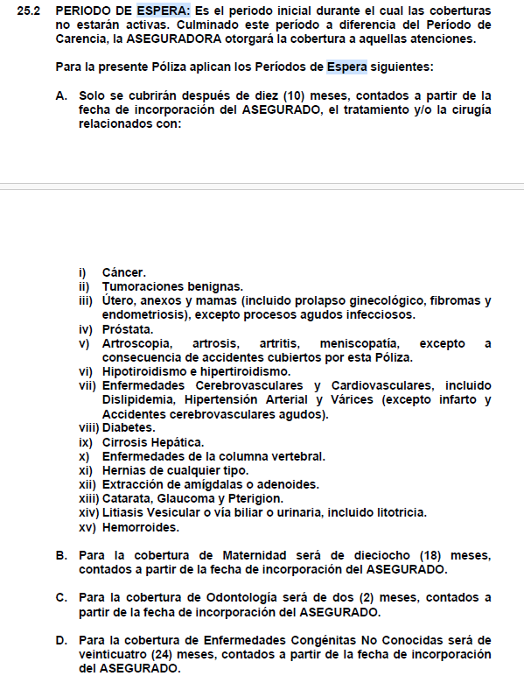

Es decir, en el caso de enfermedades congénitas no conocidas, el periodo de espera es de 24 meses, los mismos vencerían en el mes de julio de 2025, teniendo en cuenta que la incorporación del asegurado a la póliza fue el 18 de julio de 2023.
Cabe señalar que la póliza contempla algunas situaciones excepcionales para el periodo de espera, como se aprecia en el artículo 26 del condicionado general de la póliza, cuyo texto se presenta a continuación:
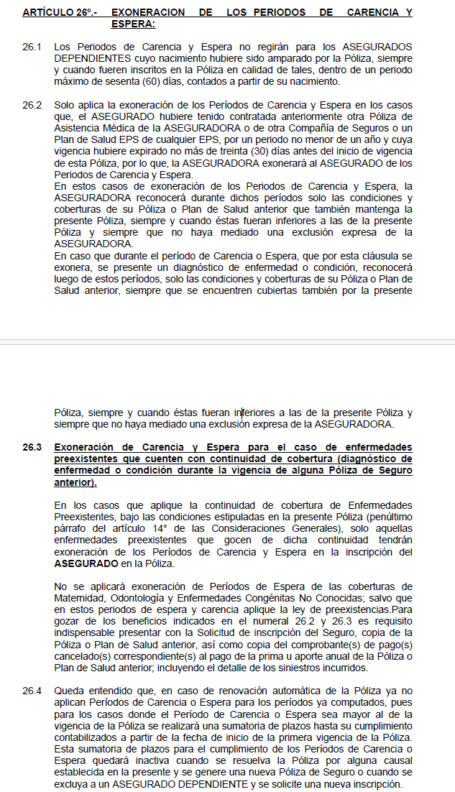

Sin embargo, la reclamante reconoció en la audiencia de vista, que, si bien su hijo había contado en algún momento con una póliza y/o plan de salud, ello fue tiempo atrás, y luego solo estuvo afiliado a Essalud; no existiendo, por tanto, continuidad entre la contratación de un seguro de salud o un plan de EPS y el seguro contratado al cumplir 18 años de edad; y en consecuencia, no se ha acreditado que resulte aplicable alguno de los supuestos de exoneración del periodo de espera
En el presente caso, la aseguradora ha rechazado la cobertura por cuanto el diagnóstico de la enfermedad congénita no conocida, se da durante el periodo de espera, lo cual ha quedado acreditado. Asimismo, al no resultar aplicable alguno de los supuestos de excepción del periodo de espera, que prevé la póliza, el rechazo de cobertura resulta legítimo.
De otro lado es preciso señalar, que la aseguradora no está invocando un periodo de carencia, bajo el cual no daría cobertura al evento que nos ocupa; tampoco está invocando una exclusión por enfermedad preexistente, bajo la cual no cubriría la enfermedad congénita del asegurado en momento alguno, sino que está invocando la cláusula de periodo de espera, bajo el cual, debe transcurrir el tiempo previsto en la póliza para que se otorgue cobertura a la enfermedad congénita presentada.

Este colegiado no desconoce la necesidad que tiene la reclamante de una atención en menor plazo. No obstante, las resoluciones de los casos sometidos a competencia de este colegiado, se realizan conforme a derecho, es decir, conforme a lo establecido en la póliza de .................... y la ley del contrato de seguro, Ley 29946, que establece en la séptima regla de interpretación del contrato de seguro, prevista en su artículo IV, lo siguiente: “La cobertura, exclusiones y, en general, la extensión del riesgo así como los derechos de los beneficiarios, previstos en el contrato de seguro, deben interpretarse literalmente.”
Por lo tanto, siendo la póliza clara al establecer el periodo de espera para las enfermedades congénitas, de acreditarse que la póliza si fue enviada al correo electrónico proporcionado por la reclamante el rechazo del siniestro basado en la condición de espera prevista en la póliza, resultaría legítimo. No obstante, teniendo en cuenta que no se ha acreditado la entrega de la póliza, la limitación prevista no resulta oponible; sin embargo, se deja constancia, que de acreditarse la entrega de la póliza vía impugnación, podría variar el sentido de lo resuelto.
Octavo: Por último, este colegiado estima por conveniente exhortar a .............. .................... para que cuide de cumplir diligentemente con el procedimiento establecido en el Reglamento de esta Defensoría, presentado sus descargos en forma completa y los requerimientos en tiempo oportuno, evitando innecesarias dilaciones.
Atendiendo a lo expresado, este colegiado concluye su apreciación razonada y conjunta y, al amparo de lo establecido en su Reglamento; y,
Resuelve:
Declarar FUNDADO el reclamo presentado por doña ............................................................................ contra .............. .....................
Lima, 19 de diciembre de 2024
La Secretaría Técnica certifica que la presente resolución cuenta con el voto de los vocales cuyos nombres figuran en el presente documento.
Rolando Eyzaguirre Maccan – Presidente
María Eugenia Valdez Fernández Baca – Vocal
Omar Alfaro Villanueva – Vocal
Gonzalo Abad del Busto - Vocal

